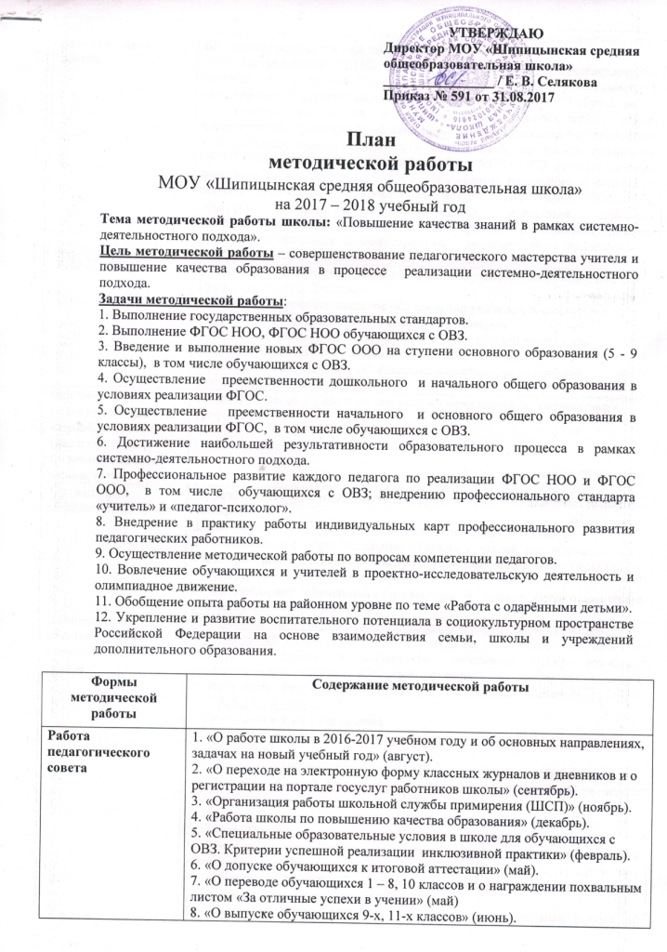
УТВЕРЖДАЮ
Директор МОУ «Шипицынская средняя
общеобразовательная школа»
________________ / Е. В. Селякова
Приказ № 591 от 31.08.2017

План
методической работы
МОУ «Шипицынская средняя общеобразовательная школа»
на 2017 – 2018 учебный год
Тема методической работы школы: «Повышение качества знаний в рамках системно-деятельностного подхода».
Цель методической работы – совершенствование педагогического мастерства учителя и повышение качества образования в процессе реализации системно-деятельностного подхода.
Задачи методической работы:
1. Выполнение государственных образовательных стандартов.
2. Выполнение ФГОС НОО, ФГОС НОО обучающихся с ОВЗ.
3. Введение и выполнение новых ФГОС ООО на ступени основного образования (5 - 9 классы), в том числе обучающихся с ОВЗ.
4. Осуществление преемственности дошкольного и начального общего образования в условиях реализации ФГОС.
5. Осуществление преемственности начального и основного общего образования в условиях реализации ФГОС, в том числе обучающихся с ОВЗ.
6. Достижение наибольшей результативности образовательного процесса в рамках системно-деятельностного подхода.
7. Профессиональное развитие каждого педагога по реализации ФГОС НОО и ФГОС ООО, в том числе обучающихся с ОВЗ; внедрению профессионального стандарта «учитель» и «педагог-психолог».
8. Внедрение в практику работы индивидуальных карт профессионального развития педагогических работников.
9. Осуществление методической работы по вопросам компетенции педагогов.
10. Вовлечение обучающихся и учителей в проектно-исследовательскую деятельность и олимпиадное движение.
11. Обобщение опыта работы на районном уровне по теме «Работа с одарёнными детьми».
12. Укрепление и развитие воспитательного потенциала в социокультурном пространстве Российской Федерации на основе взаимодействия семьи, школы и учреждений дополнительного образования.

Формы методической работы | Содержание методической работы
Работа педагогического совета | 1. «О работе школы в 2016-2017 учебном году и об основных направлениях, задачах на новый учебный год» (август).  2. «О переходе на электронную форму классных журналов и дневников и о регистрации на портале госуслуг работников школы» (сентябрь).  3. «Организация работы школьной службы примирения (ШСП)» (ноябрь).  4. «Работа школы по повышению качества образования» (декабрь).  5. «Специальные образовательные условия в школе для обучающихся с ОВЗ. Критерии успешной реализации инклюзивной практики» (февраль).  6. «О допуске обучающихся к итоговой аттестации» (май).  7. «О переводе обучающихся 1 – 8, 10 классов и о награждении похвальным листом «За отличные успехи в учении» (май)  8. «О выпуске обучающихся 9-х, 11-х классов» (июнь).
Работа методического совета | Состав: руководители ШПО, педагог-психолог, заместителъ директора по ВР, заместители директора по УВР, директор.  На заседаниях ШМС рассматривать вопросы совершенствования механизмов управления качеством образования в МОУ, успеваемости и качества знаний обучающихся, проведения диагностики УУД обучающихся 4-х классов; проведения и анализа ВПР, диагностических работ, мониторингов, промежуточной аттестации и ГИА, подготовки обучающихся к олимпиадам, промежуточной аттестации и ГИА, выбора обучающимися ОГЭ, ЕГЭ по предметам, проведения пробных ЕГЭ и ОГЭ; преемственности дошкольного и начального общего образования, начального и основного общего образования; проведения методических недель, олимпиад, конкурсов педагогического мастерства, внедрения стандарта профессиональной деятельности педагога; работы с одарёнными детьми, участия обучающихся в мониторингах, дистанционных олимпиадах и конкурсах различного уровня. (План прилагается)
Работа ШПО | 1. Школьное профессиональное объединение учителей начальных классов. Руководитель О.З. Тюшова.  2. Школьное профессиональное объединение учителей общественно-гуманитарного цикла. Руководитель С.П. Казанцева.  3.Школьное профессиональное объединение учителей естественно-математического цикла. Руководитель Т.В. Травникова.  4.Школьное методическое объединение классных руководителей. Руководитель М.Н. Селякова.
Организация работы учителей по самообразованию  (наличие темы, индивидуального плана, отчёт) | 1. Опыт учителей о работе по темам самообразования (в соответствии с графиком). | сентябрь-апрель
Проведение методических декад | 1.«Особенности адаптационного периода в 1, 5, 10 классах» (сентябрь- октябрь).  2. «От педагогического мастерства к качеству знаний» (декабрь).  3. «Специальные образовательные условия в школе для обучающихся с ОВЗ. Критерии успешной реализации инклюзивной практики» (февраль).  4. «Декада любимых уроков» (март).  5. «Мониторинг обученности школьника и уровня профессиональной компетентности учителя» (май).
Обобщение и распространение педагогического опыта | - Обобщение и распространение педагогического опыта педагогов  Школьный уровень: все учителя школы по темам самообразования по работе с одарёнными детьми (на заседаниях ШПО, школьных педагогических чтениях «Золотые россыпи», на школьном конкурсе методических разработок «Калейдоскоп педагогических идей»);  Районный уровень:  1. Гриханина Елена Геннадьевна -  «Исследовательская деятельность на уроках химии и во внеурочной деятельности»,  - Низовцева Наталья Алексеевна - «Рефлексия на уроках биологии»,  - Каликин Андрей Геннадьевич - «Занятия робототехникой на основе лего-конструкторов с детьми с ОВЗ».  4. Березина Эльвира Николаевна - «Букет для мамы» (мастер-класс).  5. Попова Светлана Николаевна – «Уроки в 1 классе».  6. Березина Эльвира Николаевна - «Преемственность между дошкольным и начальным уровнем образования в контексте ФГОС».  7. Каликин Андрей Геннадьевич - «Особенности преподавания робототехники в сельской школе».  8. Ученикова Ирина Алексеевна - «Работа с одарёнными детьми по математике и информатике».  9. Комарова Наталья Павловна - «Психолого-педагогическое сопровождение одарённых детей».  10. Красюкова Ирина Валентиновна - «Опыт работы с одарёнными детьми в МОУ «Шипицынская СОШ».  11. Селякова Мария Николаевна - «Опыт работы с одарёнными детьми в МОУ «Шипицынская СОШ».  12. Комарова Наталья Павловна - «Особенности работы учителей с одарёнными детьми».  13. Травникова Татьяна Владимировна - «Работа с одарёнными детьми по математике».  Областной уровень:  1. Каликин Андрей Геннадьевич - «Особенности реализации курса «Робототехника» в сельской школе».  2. Ученикова Ирина Алексеевна – «Работа с одарёнными детьми по математике и информатике».  Всероссийский уровень:  - 1. Каликин Андрей Геннадьевич -  «Особенности преподавания робототехники в сельской школе», 2. Шиловская Татьяна Евгеньевна -  «Внеклассная работа по физической культуре в школе»,  3. Басалаева Елена Сергеевна -  «Работа по программе «Одарённые дети» в начальной школе»,  4. Басалаева Елена Сергеевна -  «Использование современных образовательных технологий в процессе обучения и воспитания детей»,  5. Басалаева Елена Сергеевна -  «Презентация к уроку ОРКСЭ «Строитель души»»,  6. Ученикова Ирина Алексеевна – «Работа с одарёнными детьми по математике и информатике».  2. Проведение школьных педагогических чтений «Золотые россыпи» (декабрь).  3. Участие в районных, региональных, Всероссийских конференциях, Чтениях, Фестивалях (в течение года).  4. Участие в школьных конкурсах «Учитель года», «Самый классный Классный», в смотре - конкурсе кабинетов (май).  5. Участие в конкурсах педагогического мастерства (в течение года):  - районный заочной конкурс электронных презентаций «Исторический Север», посвящённый 100-летию города Котлас и 80-летию Архангельской области (Гриханина Е.Г., Березина Э.Н., Шиловская Т.Е.),  - районный конкурс профессионального мастерства «Мастер-педагог», номинация «Учитель года» (Ученикова И.А.),  - районный заочный конкурс «Лучшее электронное портфолио учителя начальных классов» (Тюшова О.З.),  - районный конкурс методических разработок «Мой лучший урок истории с использованием регионального компонента» (Березина Э.Н.).  6. Участие в заочных районных, областных и Всероссийских конкурсах.  7. Проведение мастер-классов, семинаров:  1). Участие в районных семинарах (в течение года).  2). Проведение мастер-классов (в течение года).  8. Публикации в сети Интернет, средствах массовой печати, сборниках конференций и Чтений.  9. Участие в школьном конкурсе методических разработок «Калейдоскоп педагогических идей» (май).  10. Участие в школьной выставке «Из опыта работы школьных профессиональных объединений» (май).
Работа с одаренными и наиболее подготовленными детьми | 1. Работа школьного научного общества обучающихся.  2. Проведение школьных предметных олимпиад.  3. Проведение школьных предметных декад:  ● безопасности (сентябрь);  - школьных и районных олимпиад (октябрь - ноябрь);  - наук общественно-гуманитарного цикла (декабрь);  - профориентации (январь);  - наук естественно-математического цикла (февраль);  - начальных классов (март);  - искусства (апрель);  - вахта памяти (май).  4. Проведение тренингов, мастер-классов (в течение года).  5. Проведение диспутов, дебатов (по плану работы ШПО).  6. Участие в районных, областных, региональных, Всероссийских предметных олимпиадах (в течение года).  7. Участие в региональной телевизионной гуманитарной олимпиаде школьников «Наследники Ломоносова» (декабрь – май)  8. Участие в районных, областных, региональных, Всероссийских конкурсах, интеллектуальных играх, турнирах, марафонах, чемпионатах, фестивалях по различным предметам (в течение года).  9. Проведение школьных Ломоносовских чтений (январь).  10. Участие в районных, областных, региональных, Всероссийских учебно-исследовательских конференциях и Чтениях (в течение года).  11. Участие в школьных конкурсах «Класс года», «Ученик года» (май).  12. Участие в районном конкурсе «Ученик года» (апрель).
Аттестация учителей | 1. Участие в работе экспертных групп при аттестации педагогов школ района (в течение года).  2. Аттестация учителей (Басалаева Е.С., Баранова А.А., Березина Э.Н., Каликин А.Г., Казакова Л.А., Скибицкая М.В., Шахалев А.О.).
Курсовая подготовка учителей  ВКС, вебинары | Баранова А.А., Магаль Н.М.., Рубцова Л.С., Тюшова О.З., Басалаева Е.С.; Казанцева С.П., Ильинкова О.Н., Шестакова И.Б., Комарова Н.П., Михайлова А.Н.; Тихоновская Е.В., Гриханина Е.Г., Красюкова И.В., Низовцева Н.А., Травникова Т.В., Ученикова И.А., Шахалев А.О., Каликин А.Г., Шиловская Т.Е., Свинобоев Е.Н.; Селякова Е.В., Красюкова И.В., Селякова М.Н., Хуторова М.А., Комарова Н.П. (в соответствии с графиком).  Педагоги и администрация школы (по отдельному плану в течение года).
Работа с молодыми специалистами и учителями, вновь прибывшими в школу | Хуторова Мария Алексеевна, Баранова Алена Александровна, Магаль Наталья Михайловна, Тихоновская Екатерина Викторовна, Шахалев Анатолий Олегович; Каликин Андрей Геннадьевич, Ильинкова Ольга Николаевна (План прилагается).

Заместитель директора по УВР / И.В. Красюкова

